Проводим лето с пользой: семинар о видах досуга на каникулах провели в «Планете Семьи»
28.07.2021
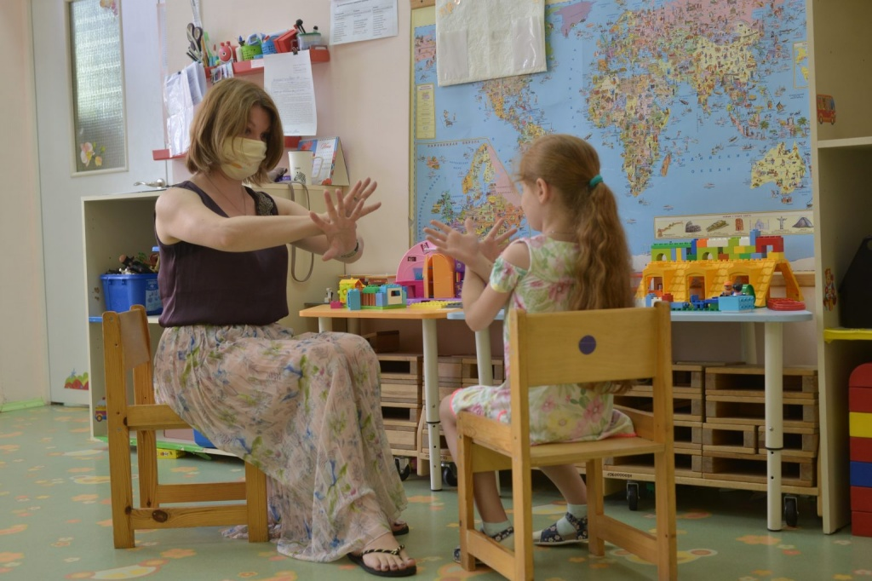
Проводим лето с пользой: семинар о видах досуга на каникулах провели в «Планете Семьи». Фото: Анна Малакмадзе, «Вечерняя Москва»
Семейном центре «Планета Семьи» 28 июля провели онлайн-семинар для родителей «Лето в городе. Как провести его с пользой?».
Участникам рассказали, что не стоит родителям разрешать играть в компьютерные игры с экшеном более часа в день. Но и запрещать такой досуг тоже не нужно.
— Ребенку следует проводить время на свежем воздухе не менее трех часов в день вне зависимости от погоды, — проинформировали в пресс-службе учреждения.
Также летом стоит продолжить заниматься математикой, иностранными языками и другими школьными предметами, так как есть риск за время отдыха забыть значительную часть программы.

Адрес страницы: http://zyablikovo.mos.ru/presscenter/news/detail/10140309.html
Управа района Зябликово города Москвы

